REŠITVE

VESOLJE:

- Kaj je vesolje?
Vesolje/kozmus je neskončno velik (prazen) prostor, v katerem se gibljejo nebesna telesa.

- Kdaj in kako je vesolje nastalo?
Vesolje je nastalo pred 13 milijardami let ob velikem poku/prapoku. Vesolje se s svetlobno hitrostjo še vedno širi v vse smeri.

- Katera nebesna telesna poznaš. Na kratko jih opiši.
Zvezde: Velike segrete plinaste krogle, ki oddajajo energijo in svetlobo, ki se sprošča ob jedrskih reakcijah. Naša najbližja zvezda je Sonce.
Galaksije: Skupek več milijard zvezd. V vesolju so številne galaksije različnih oblik in velikosti. Zemlja se nahaja v galaksiji Rimska cesta.
Planeti: Plinaste ali kamnite krogle, ki ne oddajajo lastne svetlobe. Obkrožajo marsikatero zvezdo. Ljudje živimo na planetu Zemlja.
Sateliti/lune: Okrog nekaterih planetov krožijo manjša nebesna telesa - sateliti ali lune, ki jih planeti s svojo silo težnosti privlačijo, da okrog njih krožijo in ne odplavajo v vesolje.
Kometi: Komet ali zvezda repatica je majhno zamrznjeno nebesno telo. Ko zaide v bližino Sonca, jo vidimo kot svetlo kroglo z repom.
Meteorji (utrinki): Manjša nebesna telesa, ki zaidejo v bližino Zemlje in ob vstopu v ozračje zažarijo. Večinoma razpadejo v ozračju.
Meteoriti: Manjša nebesna telesa, ki zaidejo v bližino Zemlje in ob vstopu v ozračje zažarijo ter padejo na zemeljsko površje. Večji kosi ustvarijo kraterje.

- Kakšna je razlika med zvezdami in planeti?
Zvezde oddajajo lastno energijo (svetlobo, toploto), planeti pa ne.

- Kako se imenuje naša galaksija?
Rimska cesta/Mlečna cesta/Galaksija.

- Kaj je to luna/satelit?
Manjše nebesno telo, ki kroži okrog planeta.

- Kaj je to naravni satelit? Poznaš katerega?
Naravni satelit je ustvarila narava in ne človek. Lune/sateliti krožijo okoli planetov. Luna/Mesec je Zemljin edini naravni satelit.

- Kako merimo razdalje v vesolju?
S svetlobnimi leti, saj so razdalje v vesolju zelo velike. Svetlobno leto je razdalja, ki jo svetloba prepotuje v enem letu. Svetloba potuje s hitrostjo 300 000 km/s, zato ta razdalja znaša 10 bilijonov km.

OSONČJE:

- Iz katerih nebesnih teles je sestavljeno naše osončje? Poimenuj jih.
Naše Osončje sestavljajo Sonce, Merkur, Venera, Zemlja, Mars, Jupiter, Saturn, Uran in Neptun.

- Določi Zemljin vesoljski naslov (kje v vesolju se Zemlja nahaja).
Vesolje – skupine galaksij – galaksija Rimska cesta – Osončje – Zemlja

RAZISKOVANJE VESOLJA:

- Kako so raziskovali vesolje pred davnimi časi in katero odkritje je pripomoglo k velikemu napredku v raziskovanju vesolja?
Stara ljudstva so vesolje raziskovala s prostim očesom (Sumerci, Babilonci, Maji, stari Grki …). Velik napredek v raziskovanju vesolja se je začel z odkritjem teleskopa (17. stoletje).

- Kako raziskujemo vesolje v današnjem času? Kakšen pomen ima to za nas?
Danes raziskujemo vesolje s pomočjo astronomskih observatorijev, sodobnih zmogljivih vesoljskih teleskopov (npr. Hubblov teleskop), s poleti v vesolje, z umetnimi sateliti, Mednarodno vesoljsko postajo, avtomatskimi sondami.

OBLIKA IN ZGRADBA ZEMLJE:

- Kaj je geoid?
Oblika Zemlje se imenuje geoid – ta je okrogle oblike, a ni popolna krogla – na tečajih/polih je sploščena, na ekvatorju pa je izbočena.

- Naštej nekaj primerov, kako dokazujemo Zemljino okroglo obliko.
Magellan je v 16. stoletju dokazal Zemljino okroglo obliko tako, da je obplul svet. Danes pa to dokažemo s pomočjo satelitskih posnetkov, fotografijami, ki so jih posneli astronavti v vesolju, s približevanjem ladje obali (najprej je viden samo njen zgornji del, nato pa se izza obzorja pokaže cela ladja).

- Kakšno vlogo opravlja gravitacijska sila/sila teže/privlačna sila Zemlje?
Vse predmete na Zemlji privlači k središču Zemlje. Če skočimo v zrak, ne odplavamo v vesolje, ampak priletimo nazaj na Zemljino površje.

- Iz katerih plasti je sestavljena Zemlja? Kaj je zanje značilno?
JEDRO - je gosto (zunanji del je tekoč, notranji pa trden) in je najbolj vroč del Zemlje.
PLAŠČ - debela plast staljene kamnine/magma.
SKORJA - je najtanjša plast in je iz trdnih kamnin, sestavljena iz zemeljskih plošč, velik del skorje prekriva voda.
OZRAČJE/ATMOSFERA - varovalni pas, ki Zemljo ščiti pred škodljivim sončnim sevanjem in padci meteoritov
ŽIVI SVET/BIOSFERA - območja na Zemlji z vsemi živimi bitji

KOPNO IN VODA:

- Kolikšen delež Zemlje je pokrit z vodo? Kako to razberemo iz zemljevida ali globusa?
Voda prekriva 70 % Zemlje; to je razvidno iz pretežno modre barve.

- Opiši vodni krog na Zemlji.
Sončni žarki segrevajo površinsko vodo, ki izhlapeva in se kot vodna para dviguje v ozračje. Z višino se vodna para ohladi in tvori oblake, ki se ob gorskih verigah okrepijo. Voda se v obliki padavin vrne na površje. Voda po rekah odteče nazaj v morje in s tem je vodni krog sklenjen.

- Naštej celine po velikosti in jih pokaži na karti sveta.
Azija, Afrika, Severna Amerika, Južna Amerika, Antarktika, Evropa, Avstralija (od največje do najmanjše).
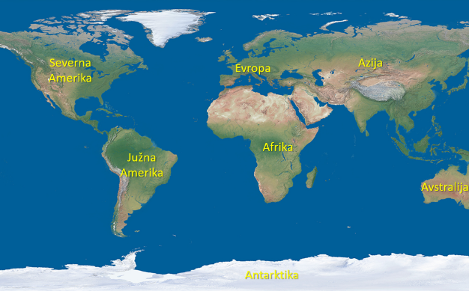

- Naštej oceane po velikosti in jih pokaži na karti sveta.
Tihi ocean/Pacifik, Atlantski ocean, Indijski ocean, Severno ledeno morje (od največjega do najmanjšega).
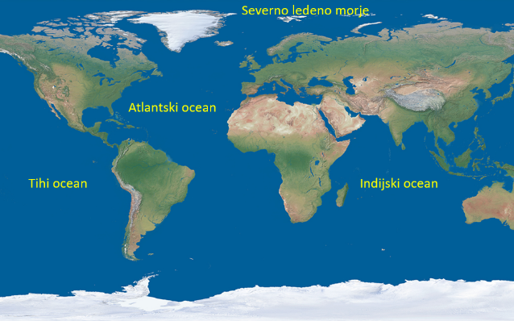

OBLIKE POVRŠJA:

- Katere površinske reliefne oblike poznaš? Vsako na kratko opiši.
NIŽINA je dokaj ravna površina, ki je nižja od 200 m nadmorske višine.
RAVNINA je izrazito raven svet.
KOTLINA nastane, če ravnino z vseh strani obdajajo vzpetine (hribi, gore). Ima kotlasto/skledasto obliko (npr. Celjska kotlina).
DOLINA je površina, ki je vrezana med griči, hribi ali gorami. Za razliko od kotline je dolina vsaj na eni strani odprta (npr. Dravska dolina).
GRIČ je nizka vzpetina, ki se dviguje nekaj sto metrov nad okoliško ravnino. Več gričev skupaj sestavlja gričevje (npr. Goriška Brda, Goričko).
PLANOTA je uravnano površje na višji nadmorski višini (npr. Nanos).
HRIB je vzpetina, ki ima 400 do 1500 m n. v. Več hribov skupaj sestavlja hribovje.
GORA je vzpetina, ki sega nad 1500 m n. v. (npr. Kanin). Več gora skupaj sestavlja gorovje.
VISOKOGORJE predstavlja najvišje predele gorovij, ki so običajno pokriti s snegom in ledom.
OCEANSKI JARKI najgloblji predeli v oceanih.
GORSKI GREBENI POD VODO so najvišji predeli v oceanih, ponekod v obliki otokov oz. otočij štrlijo iz vode.

- Katere reliefne oblike imamo tudi v Sloveniji? Pomagaj si z zemljevidom Slovenije in izpiši nekaj njihovih imen.
Doline (Dravska dolina, Logarska dolina …), kotline (Ljubljanska kotlina, Celjska kotlina …), ravnine (ravnina ob Muri, Dravsko-Ptujsko polje …), hribi (Pohorje, Kozjak, Polhograjsko hribovje …), gore (Julijske Alpe, Karavanke …), planote (Nanos, Trnovska planota …), grič (Storžev Grič, Goričko …) …
- Kaj je nadmorska/absolutna višina?
Nadmorska višina je navpična oddaljenost neke točke na Zemljinem površju od gladine morja. Tej razdalji rečemo absolutna višina.

- Kaj je relativna višina? Kako jo izračunamo?
Relativna višina je navpična razdalja med poljubnima dvema točkama. Izračunamo jo tako, da od nadmorske višine višje ležeče točke odštejemo nadmorsko višino nižje ležeče točke.

ZNAČILNOSTI CELIN:

- Kako določimo razčlenjenost obal?
Glede na število otokov, polotokov, zalivov … Več jih ima, bolj je obala razčlenjena.

- Katera celina ima najbolj razčlenjeno obalo? Kako bi dokazal, da je temu res tako?
Evropa. Ima veliko polotokov (Pirinejski, Apeninski, Skandinavski …), otokov (Sardinija, Sicilija, Britansko otočje …), zalivov …

- Katere so prevladujoče reliefne oblike na posameznih celinah? Pomagaj si z atlasom.
AZIJA velike nižine (S, J, V), gorovja (J); najvišje gorovje na Zemlji – Himalaja
EVROPA gorovja (J, S), nižine (V, Z)
AFRIKA gorovja (Z), nižavja (V)
S. IN J. AMERIKA gorovja (Z), nižavja (V)
AVSTRALIJA najbolj ravno površje, gorovje (V)
ANTARKTIKA najvišji vrhovi segajo čez 4000 m

POSELITEV:

- Kakšni so pogoji za življenje ljudi ob in na morjih, rekah jezerih in v notranjosti?
Ljudje najgosteje poseljujejo območja, ki jim omogočajo najlažje preživetje:
- ob rekah (pitna voda, namakanje obdelovalnih površin, promet, vir energije),
- ob jezerih (pitna voda, namakanje, turizem),
- ob morju (plovba in povezanost s svetom, vir hrane - ribolov, turizem).
- v notranjosti celin (poselitev je odvisna od površja, podnebja, vode, nadmorske višine, gospodarske razvitosti območja, prometnih povezav – najgosteje so poseljene doline, ravnine in kotline).

- Kakšno vlogo pri poselitvi igrajo reliefne oblike?
Gore, hribi: strm relief, manj cestnih povezav, težja obdelava kmetijskih površin redkejša poselitev
Ravnine, kotline, doline: ravno površje, več prometnic, lažja obdelava kmetijskih površin gostejša poselitev

- Naštej najgosteje poseljena območja na svetu. Pomagaj si z zemljevidom.
Kitajska, Indija, vzhodna obala Južne Amerike, vzhodna in zahodna obala Severne Amerike, Evropa.

- Kje so v Sloveniji najugodnejše naravne razmere za poselitev in zakaj?
Ljudje v Sloveniji najgosteje naseljujejo obalni pas, kotline, nižine in rečne doline. Najredkeje sta poseljena gorski in kraški svet (strma pobočja, hladno podnebje, pomanjkanje pitne vode).

